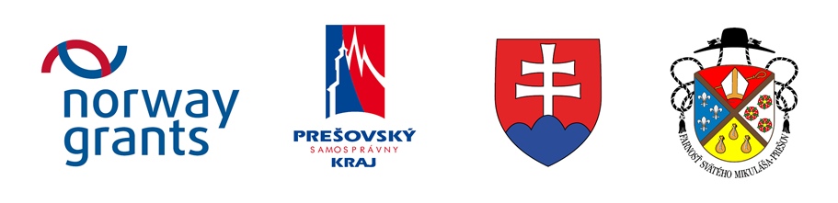
“Supported by a grant from Norway“
„Co – financed by the State Budget of the Slovak Republic“
„Projekt je financovaný z grantu Nórskeho kráľovstva prostredníctvom Nórskeho finančného mechanizmu“
„Spolufinancované zo štátneho rozpočtu Slovenskej republiky“

Prijímateľ projektu: Rímskokatolícka cirkev, farnosť sv. Mikuláša, Prešov

Rímskokatolícka cirkev, farnosť sv. Mikuláša, Prešov
TOV “ТК “Sonjachna dolina””
FOP LUTAK VITA VOLODIMYRIVNA
eRko
Magis, o.z.
Divadlo Alexandra Duchnoviča

V á s p o z ý v a j ú n a
„ Stretnutie detí Slovenska a Ukrajiny “
v rámci projektu
„Priateľstvo a pomoc bez hraníc"
(projekt číslo: CBC02/PSK-I/043),

ktoré sa bude konať v dňoch
14.10.2016 - 16.10.2016
v kúpeľoch Vyšné Ružbachy

„Slovensko – Ukrajina: Spolupráca naprieč hranicou“- „Slovakia – Ukraine: Cooperation across the Border“
www.eeagrants.sk
www.norwaygrants.sk

